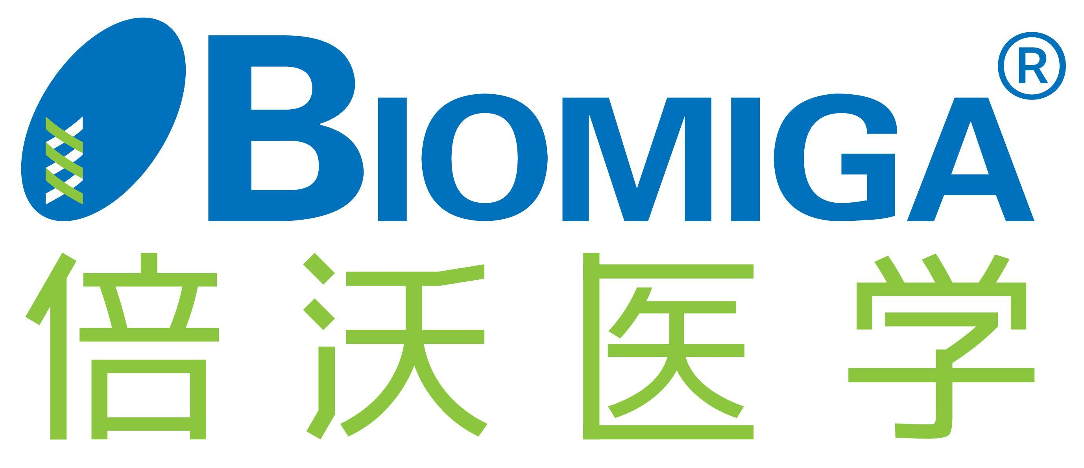

**无内毒素快速质粒超大量提取试剂盒（Mega 10）简明说明书（PD1624）**

**产品简介**

本试剂盒采用专利Buffer RET，可选择性去除内毒素，而不需要相分离。独特的DNA Unit高效吸附DNA，同时蛋白质和其他杂质通过漂洗液去除。

**产品构成**

|  |  |  |
| --- | --- | --- |
| **Catalog#** | **-01** | **-02** |
| Preps | 2 | 10 |
| Buffer GBL | 30 mL | 60 mL |
| Buffer A1 | 210 mL | 1,050 mL |
| Buffer B1 | 210 mL | 1,050 mL |
| Buffer N3 | 110 mL | 550 mL |
| Buffer RET | 210 mL | 1,050 mL |
| EndoFreeElution Buffer | 60 mL | 300 mL |
| DNA Unit | 2 | 10 |
| Filter Unit | 2 | 10 |
| Replacement Cup | 4 | 20 |
| RNase A (20 mg/mL) | 700 µL | 3,000 µL |
| DNA Wash Buffer* | 3×24 mL | 4×80 mL |
| User Manual | 1 | 1 |

**要点**

* RNase A：室温下（15-25℃）可稳定贮藏一年。使用前将提供的所有RNase A瞬时离心后加入Buffer A1，使用后将Buffer A1/RNase A置于4℃保存。
* DNA Wash Buffer：使用前请将96 mL（PD1624-01）或320 mL（PD1624-02）96-100%乙醇加入至DNA Wash Buffer瓶内。
* Buffer B1：低于室温时会沉淀，请于37℃水浴加热至沉淀完全溶解，溶液澄清。使用后保证Buffer B1瓶盖拧紧。

**产品贮存及稳定性**

本试剂盒自生产之日起可保存12个月。所有试剂及用品可保存于室温（15-25℃）。加入RNase A的Buffer A1应储存于4℃。

**实验前需准备的材料**

* 96-100%乙醇和异丙醇
* 负压装置
* 250 mL或500 mL瓶（Corning#430282）或1,000 mL瓶（Corning#430518）或同等替代
* 50 mL无菌管

**操作步骤**

1. 接种新鲜的500 µL菌液到***1,000-1,500mL*** LB培养基（含适量抗生素），37℃震荡培养14-16 h。通过5,000 ×g离心10 min收集500-1,500 mL菌液，弃上清，将管子倒置于纸巾上，去除残留培养基。

**注：**制备初始培养菌液的最佳方法：从新鲜的选择性培养基上挑取新鲜的单菌落至含有适量抗生素的2 mL LB培养基内，37℃，震荡（约250 rpm）培养6-8 h。

1. 柱平衡：向DNA Unit中加入**30 mL Buffer GBL**，打开负压装置，弃去其中的滤液，此时DNA Unit处于备用状态（处理完请于当天使用）。
2. 加入**100 mLBuffer A1**（使用前加入**RNase A**），用移液器或涡旋震荡仪充分悬浮细菌细胞。

**注：**充分重悬有利于最佳产量的获得。

1. 加入**100 mL Buffer B1**，轻轻地反转10次以混匀，室温静置10 min直至溶液澄清。

**注：**Buffer B1低于室温时会形成结晶，若溶液变得浑浊，请于37℃温浴溶液后使用。

1. 加入**50 mL Buffer N3**，立即反转5-10次直至白色漂浮物形成。涡旋5 s。

**注：**混合均匀非常必要，若混合物依旧呈团块、褐色、粘稠，需要更多地混匀以完全中和。

1. 将双层**Filter Unit**连接至一个无菌的500 mL或1,000 mL标准瓶（Corning#430518或430282或同等规格的耐热玻璃瓶）上并拧紧。将该装置连接至泵驱动的负压装置上。
2. 转移混合液底部澄清的裂解液（使用一个50 mL的移液管）至**Filter Unit**，静置2 min，打开负压装置，加载裂解液至**Filter Unit**直至所有裂解液都通过。

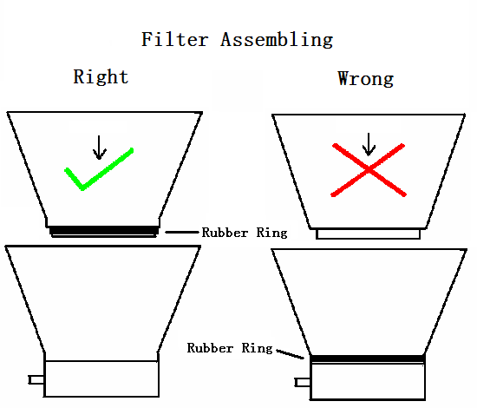**注：**使用50 mL移液管将相对澄清的裂解液从瓶底转移至Filter Unit。这将加快Filter Unit的流速。正常情况下，约220 mL的裂解液可在10 min内通过Filter Unit。当大部分裂解液已被过滤后，将剩余的白色漂浮物倒入Filter Unit。

**注：**若流速过慢，关闭负压装置，静置1 min。小心拆卸下上层的Filter Cup，用Replacement Cup替代。如图1所示组装。将裂解液从原来的过滤杯倒入替换的Replacement Cup，打开负压装置，过滤剩余的裂解液。

1. 待大部分滤液通过过滤装置后，关闭负压装置，等待1 min，拆卸装置，弃**Filter Unit**。

**注：**此时DNA在收集瓶内。

1. 将**DNA Unit**连接至500 mL瓶，并拧紧。在负压装置关闭状态下将**DNA Unit**连接上去。加入**100 mL Buffer RET**和90 mL无水乙醇至步骤**8**的滤液，手动剧烈震荡3-5次，快速将混合液转移至**DNA Unit**并打开负压装置。
2. 将剩余的混合液倒入**DNA Unit**，当所有裂解液通过**DNA Unit**后，打开负压装置抽滤2 min。
3. 加入**75 mL DNA Wash Buffer**，最大负压真空抽滤1 min。重复步骤**10**。
4. 在**DNA Unit**中加入80 mL100%乙醇，开启最大负压维持1 min，关掉负压装置，静置1 min，倒掉瓶子中的废液，将**DNA Unit**重新连接至标准瓶上。
5. 开启负压装置，真空抽20 min，以充分去除残留的乙醇。关掉负压装置，移去标准瓶，将**DNA Unit**置于65℃烘箱中放置15分钟，以充分去除残留的乙醇，提高洗脱效率。
6. 关闭负压装置，静置1 min，将**DNA Unit**连接至一个新的50 mL无菌管，并旋紧。
7. 加入**10-15 mL EndoFree Elution Buffer**至**DNA Unit**膜上，室温静置2 min，打开负压装置洗脱DNA。此时会收集到5-8 mL洗脱液，这是1st洗脱液。

**注：**第一次洗脱可得到约60-70%质粒DNA，第二次洗脱可得到剩余20-30% DNA。

1. 纯化得到的质粒DNA可直接用于下游实验例如难转染细胞和原代细胞的转染。

**常见问题解答**

|  |  |  |
| --- | --- | --- |
| **问题** | **可能原因** | **建议** |
| 低得率 | 裂解不完全 | 加入Buffer B1后充分混匀。 |
| 如果瓶盖没拧紧，重配Buffer B1( 0.2 M NaOH和1% SDS). |
| 菌液过度培养或不新鲜 | 菌液培养12-16 h为佳，若当天来不及纯化，将菌液离心后收集菌体保存于-20℃。请勿将菌液置于4℃过夜。 |
| 质粒拷贝数低 | 增加培养基和Buffer A1，B1，N3和100%乙醇的体积（1:1:1.2:1.2）。 |
| 没有DNA | 质粒在宿主菌内丢失 | 准备新鲜的菌液。 |
| 基因组污染 | 加入Buffer B1后超5 min | 加入Buffer B1后不要剧烈震荡，孵育时间不要超过5 min。 |
| RNA污染 | RNase A 没加入至Buffer A1 | 在Buffer A1 中加入RNase A。 |
| 质粒跑出点样孔 | 乙醇没去干净 | 洗脱前确保没有乙醇残留. 如果必要的话，可再次离心。 |

**杭州倍沃医学科技有限公司**

**BIOMIGA（中国）**

[www.beiwobiomedical.com](http://www.biomiga.com.cn/)

**400-115-2855**

[sales@beiwobiomedical.com](mailto:sales@biomiga.com.cn)

